**Восстановим историческую справедливость**

Готовясь к празднованию 75-летнего юбилея Победы нашего народа в Великой Отечественной войне, актив школьного музея поставил задачу, уточнить списки наших земляков, удостоенных высокого звания Герой Советского Союза и полных кавалеров ордена Славы.

В результате поисковой работы был проведен анализ критериев, по которым представлены соликамцы - Герои Советского Союза на Стене Славы мемориального комплекса нашего города. Выявлено, что таких оснований несколько:

1. Герой является уроженцем города Соликамска;
2. Герой был призван на фронт соликамским городским военкоматом;
3. Герой проживал в городе Соликамске до начала Великой Отечественной войны;
4. Герой проживал в городе Соликамске после окончания Великой Отечественной войны;
5. В последнее время добавился критерий: Герой был сотрудником УсолЛАГа до или после Великой Отечественной войны.

Таким образом, на Стене Славы нашли отражение имена 14 фронтовиков, ставших Героями Советского Союза [Приложения 1,2].

Как правило, к определению земляка-Героя используют только один критерий: место рождения человека. Среди представленных на мемориале таких участников войны два – это Ладкин Николай Александрович и Елькин Валентин Иванович, оба родились в селе Усть-Боровая (ныне район г. Соликамска). Но еще до начала войны семья Елькиных переехала в город Усолье. Николай Ладкин, не только родился в нашем городе, но здесь он учился и работал, здесь он был мобилизован на фронт. Справедливо было бы считать единственным Героем нашего города Ладкина Николая Александровича. Неслучайно именно ему установлен памятник на площади Ленинского Комсомола в северной части города.

В ходе поисковой работы установлено, что из-за ошибки, допущенной Главным Управлением кадров МО СССР в 1966 году, искажено имя нашего земляка Героя Советского Союза Шерстобитова Александра Семеновича. Ошибочно представлено имя другого человека: Шерстобитова Николая Трофимовича [Приложение 1, пункт 12].

В ходе поисковой работы удалось установить кроме представленных на мемориальном комплексе имена еще 22 человек, которые полностью соответствуют тем же критериям, которые использовал Совет ветеранов города и администрация, принимая решение об установлении памятных табличек землякам-Героям.

Все эти воины, Герои Советского Союза, также жили, учились, работали в Соликамске или в УсолЛАГе в разное время. Многие готовили военные кадры для фронта. Совершенно игнорированы имена руководителей и инструкторов соликамского аэросанного, а позже танкового училища. А ведь они в годы войны жили и работали в нашем городе, стояли на военном учете в военкомате, выполняли важнейшую задачу подготовки командиров и механиков водителей для аэросаней и танков Т-34 и САУ-100.

Не учтены все Герои, которые стали жертвами политических репрессий в 30-40- годы. Например, Антонов Николай Иванович, который был арестован в 1937 году и отбывал наказание в УолЛАГе до мобилизации в Красную Армию в 1941 году, значится среди наших земляков Героев, а генерал-полковник Ваганов Иван Семенович, также отбывавший наказание в соликамском лагере и мобилизованный на фронт в 1941 году, проигнорирован. В Соликамске отбывал срок наказания с 1937 года по 1940 до момента реабилитации и генерал танковых войск Корчагин Иван Петрович. Полковник, летчик-ас Меркушев Василий Афанасьевич, незаслуженно репрессированный прошел испытания лагерной системой в УсолЛАГЕ с 1949 по 1954 годы. Их имена тоже не отражены в нашем городе.Полагаем, что эти люди, подвергшиеся репрессиям сталинской тоталитарной машиной, реабилитированные и восстановленные в званиях и наградах, также имеют право на память наших горожан.

Не нашли отражение на Стене Славы и другие участники войны, Герои Советского Союза, которые жили и трудились в нашем городе, несли службу в УсолЛАГе до и после Великой Отечественной войны [Приложение 3,4]. Думается, что они заслужили своими подвигами право быть представленными на мемориальном комплексе хотя бы на отдельной плите.

Поисковая работа была направлена также на установление полного списка наших земляков, полных кавалеров ордена Славы. Удалось выяснить, что таких участников войны, связанных с городом Соликамском, шесть человек [Приложение 5,6].

На мемориальном комплексе города установлены памятные доски 4 кавалерам. Не значатся имена Кузнецова Прокопия Ивановича, уроженца Соликамского района [Приложение 5, пункт 4].

Не отражено имя Бурцева Федора Ивановича, который работал в соликамской прокуратуре с 1954 по 1956 годы. Именно в это время пришло сообщение о награждении его третьей наградой орден Славы [Приложение 5, пункт 2].

Вызывает вопрос о правомерности помещения памятной таблички в память Столбуна Петра Васильевича, который решением суда по уголовному делу был лишен всех званий и наград и до сих не реабилитирован [Приложение 5, пункт 6].

Таким образом, полагаем, что необходимо восстановить историческую справедливость и отразить на мемориальном комплексе имена всех 36 Героев Соликамска и Соликамского района по тем же критериям, которые были применены к представленным на Стене Славы, а также установить 5 табличек соликамцам - полным кавалерам ордена Славы.

**Список источников и литературы**

Архив министерства обороны поиск по фамилии участников Великой Отечественной войны: [Электронный ресурс]. Режим доступа: //tps://yandex.ru/q/question/society/arkhiv_ministerstva_oborony_poisk_po_vov (Дата обращения: 15.10.2019)

1. Бординских Г.А. Соликамская энциклопедия, - Пермь: Агентство «Стиль -МГ», -2020

Герои Советского Союза. Патриотический интернет-проект «Герои страны». 2000-2020 гг.: [Электронный ресурс]. Режим доступа:// <http://www.warheroes.ru/main.asp> (Дата обращения: 07.11.2019)

1. Герои Советского Союза: [Электронный ресурс]. Режим доступа:// <https://yandex.ru/images>(Дата обращения: 17.12.2019)
2. Герои Великой Победы: [Электронный ресурс]. Режим доступа:// <http://zsperm.ru/s1/history/Pobeda/heroes.php> (Дата обращения: 119.01.2020)
3. Герои Прикамья: [Электронный ресурс]. Режим доступа:// <https://gaupatriot.ru/permskij-kraj/geroi-prikamya> (Дата обращения: 07.02.2020)
4. Золотые Звезды Прикамья [Текст]: [Сборник]. - [3-е изд., доп.]. – Пермь: Кн. изд-во, 1974. - 487 с
5. Мемориал. Электронный архив: [Электронный ресурс]. Режим доступа:// <https://obd-memorial.ru/html> (Дата обращения: 18.03. 2020)
6. Пермский край в Великой Отечественной войне. Энциклопедия. – Пермь: книжное издательство «Пушка», - 2020
7. Материалы экспозиции музея МАОУ «СОШ № 16» города Соликамска

|  |  |
| --- | --- |
|  |  |

**Приложение**

**Приложение 1.** Список соликамских героев Советского Союза, представленных на сегодняшний день на Стене Славы мемориального комплекса

1. Антонов Николай Иванович вместе с семьей был сослан в Соликамск как «трудпереселенец» в феврале 1936 года. Работал токарем в ремонтно-механических мастерских калийного комбината. В 1937 году его арестовали и приговорили к пяти годам лагерей как члена семьи «врага народа». Срок наказания он отбывал в УсолЛАГе. Но в июле 1941 года его отправили на фронт.
2. Елькин Валентин Иванович родился в селе Усть-Боровая (Соликамск). Затем семья переехала в Усолье.
3. Кондратенко Петр Егорович в 1952 году переехал в Соликамск. 20 лет работал на магниевом заводе. В 1973 году переехал в г. Витебск.
4. Конев Петр Алексеевич, старшина, уроженец Пермского края. В июле 1941 года призван в Красную Армию, службу проходил в качестве стрелка ВОХР в с. Сурмог Соликамского района с июля 1941 года по май 1942 года.
5. Кузнецов Василий Иванович. До 1915 недолгое время проживал в Соликамске, окончив училище, служил счетоводом в соликамском земстве. Именно его бойцы 3 Ударной Армии водрузили Знамя Победы над Рейхстагом.
6. Лавров Петр Евстафьевич был эвакуирован в Соликамск в сентябре-октябре 1941 года вместе с Сысьстройским училищем. В нашем городе он работал на калийном комбинате до призыва на фронт летом 1942 года.
7. Ладкин (Ладкин) Николай Александрович родился в с. Усть-Боровая (Соликамск), работал на бумкомбинате. В 1942 году призван на фронт. Погиб при выполнении задания в боях под Кенигсбергом 7 февраля 1945 года. Звание Героя Советского Союза присвоено посмертно.
8. Роденко Константин Герасимович приехал в Соликамск по комсомольской путевке в марте 1923 года на строительство бумкомбината. В армию призван в 1944 году.
9. Суслов Василий Афанасьевич, уроженец Чердынского района. После войны с 1952 по 1973 годы проживал в Соликамске, работал начальником ЖКО и директором подсобного хозяйства на магниевом заводе.
10. Флоренко Алексей Васильевич вместе с семьей как раскулаченный был выслан в Чердынский район. После окончания семилетки учился в Ныробской школе, затем работал на лесозаготовках. В ноябре 1941 года был призван Чердынским военкоматом и направлен на стройку в г. Соликамск. На фронте с 1942 года.
11. Чеботарев Дмитрий Федорович в начале войны был эвакуирован в Соликамск, где жил и работал до призыва на фронт в июле 1943 года.
12. Шерстобитов Николай Трофимович (правильнее: Шерстобитов Александр Семенович). Ошибка была допущена в 1966 году Главным Управлением кадров МО СССР. Имеются наградные документы на нашего земляка Александра Семеновича Шерстобитова о присвоении ему звания Героя Советского Союза 21 октябре 1943 года за № 297. Шерстобитов Николай Трофимович, уроженец Новосибирской области, награжден медалью за «Отвагу» 26.01.1944 года.
13. Шувалов Константин Фомич с 1940 года жил в г. Соликамске, работал начальником автобазы в УсолЛАГе. На фронте с 1941 года.
14. Шумков Григорий Григорьевич, уроженец Пермского края. После войны с декабря 1945 года жил в Соликамске. Служил в УсолЛАГе. В отставку вышел в 1959 года.

**Приложение 2.**

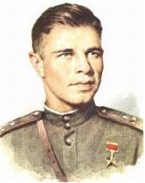

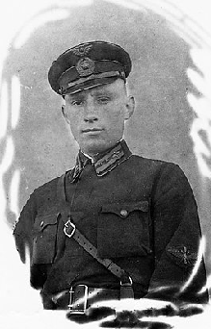

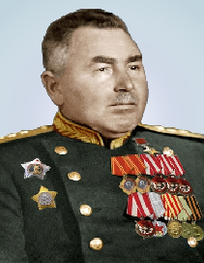

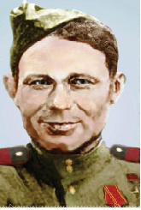

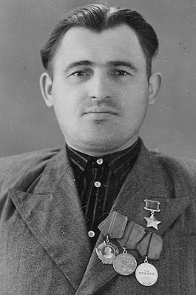

**Антонов Н.И. Елькин В.И. Кондратенко П.Е. Конев П.А. Кузнецов В.И.**

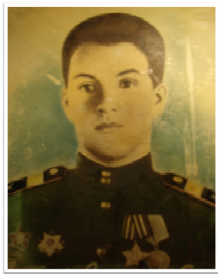

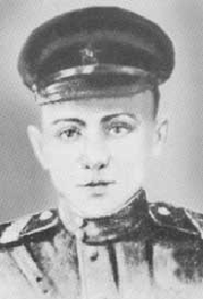

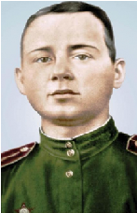

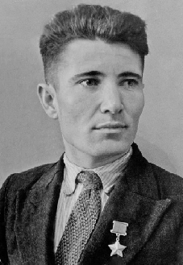

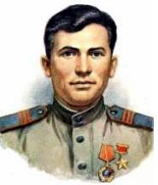

**Лавров П.Е. Латкин Н.А. Роденко К.Г. Суслов В.А. Флоренко А.В. А.В.**

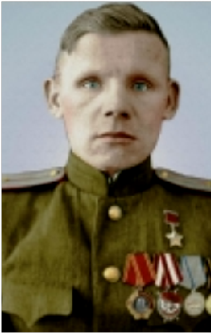

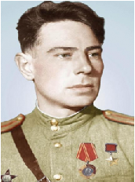

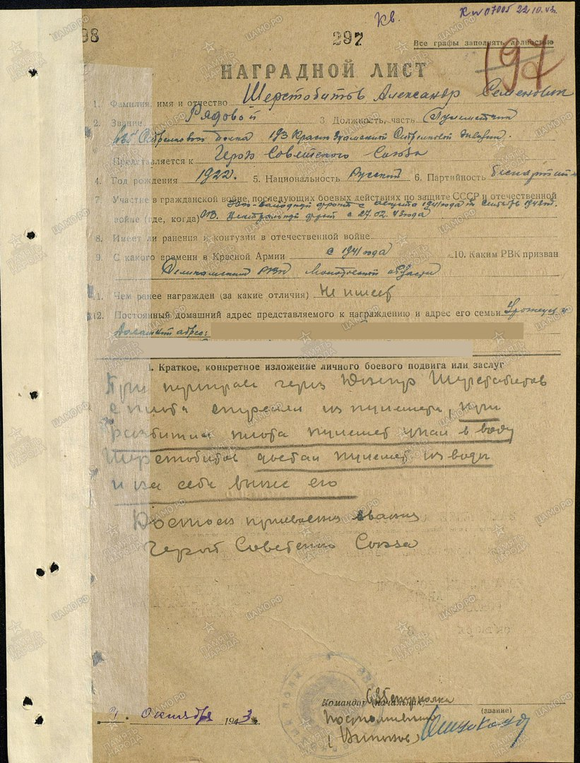

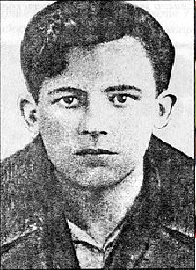

**Чеботарев Д.Ф. Шерстобитов А. Шувалов К.Ф. Шумков Г.Г. Кузнецов**

**Герои Советского Союза, увековеченные на Стене Славы мемориального комплекса г. Соликамска**

**Приложение 3.** Список соликамских героев Советского Союза, не представленных на сегодняшний день на Стене Славы мемориального комплекса

1. Алеевский Алексей Ильич перед войной трудился в УсолЛАГе, в Лобанихинском ОЛП Чердынского района с сентября 1941 по январь 1942 года
2. Алымов Алексей Михайлович сначала находился на лечении в соликамском эвакогоспитале, а после окончания войны вернулся в наш город, здесь жил и работал, женился на медсестре госпиталя и ухал в 1946 году, поступив на учебу в Оренбургский институт.
3. Аникин Александр Николаевич, уроженец Усолья, жил и учился в соликамской школе с 1924 по 1928 годы.
4. Боженко Александр Гаврилович работал на строительстве соликамского магниевого комбината. С ноября 1941 по май 1942 года служил стрелком ВОХР Ныробского отдела УсолЛАГа.
5. Генерал-полковник танковых войск Ваганов Иван Семенович стал жертвой сталинских репрессий. Как и Антонов, наказание отбывал в соликамском лагере. Летом 1941 года прямо из Соликамска ушел на фронт.
6. Генерал-полковник Васильев Иван Дмитриевич возглавлял аэросанное училище с сентября 1941 по октябрь 1942 года.
7. Давыдов Василий Иннокентьевич после демобилизации из армии в 1949 году приехал в Соликамск и, работая на стройке, возглавлял бригаду рабочих, целиком состоящую из пленных немцев.
8. Гвардии старший сержант Дёшин Николай Иванович с января по июль 1945 года находился на лечении в соликамском эвакогоспитале 3141. После выписки был демобилизован.
9. Генерал танковых войск Корчагин Иван Петрович также стал жертвой политических репрессий. С 1937 по 1940 отбывал наказание в колонии Соликамска. Оправдан в 1940 году. Но в наш город он приехал еще раз. В декабре 1941 года, будучи начальником аэросанного управления бронетанковых войск, он организовывал работу училища в нашем городе. За два с половиной месяца под его руководством было сформировано 12 батальонов курсантов.
10. Майор Коростелев Павел Степанович с осени 1943 года по май 1944 года обучался в танковом училище, которое тогда еще было дислоцировано в Соликамске.
11. Полковник Магерамов Мелик Мелик-оглы с августа 1941 года находился на лечении в госпитале 3137, работал в хозяйственной части эвакогоспиталя и одновременно выполнял функции инструктора аэросанного училища. На фронт снова ушел в феврале 1942 года.
12. Маркин Федор Дмитриевич трудился рабочим Лобанихинского и Колвинского ОЛП ОЛП УсолЛАГа в Чердынском районе с августа 1941 по январь 1942 года.
13. Матвеев Иван Ефимович, уроженец Пермского края, с февраля 1938 по июль 1942 года трудился рабочим сплава Ныробского ОЛП УсолЛАГа.
14. Полковник Меркушев Василий Афанасьевич, летчик-ас, стал жертвой сталинских репрессий после войны. Его арестовали в 1949 году, наказание отбывал в УсолЛАГе, ОЛП «Кокорино». Амнистирован в 1954 году, а 2002 году полностью реабилитирован.
15. Рядовой, пулеметчик, один из 28 панфиловцев, Петренко Григорий Алексеевич как «спецпереселенец» в 1930 году был отправлен на строительство калийного комбината в Соликамск. В конце тридцатых годов был арестован и отправлен в КарЛАГ, Киргизия. Отсюда ушел на фронт.
16. Полковник Саначев Михаил Данилович – выпускник танкового училища первого выпуска 1943 года, учился, когда училище еще дислоцировалось в Соликамске.
17. Подполковник Серков Иван Иванович после окончания войны поступил на службу в МВД, служил в УсолЛАГе, в отставку вышел в 1969 году и переехал
18. Майор Семенов Павел Афанасьевич, участник войны в Испании, с апреля по июль 1942 года был старшим преподавателем соликамского аэросанного училища. Погиб под Сталинградом.
19. Фадеев Сергей Михайлович жил и учился в Соликамске с 1930 года. После окончания школы работал на калийном комбинате. В конце 30-х годов переехал в Татарстан.
20. Старший лейтенант, летчик истребитель Хитрин Василий Алексеевич с 1929 по 1931 годы работал чернорабочим на строительстве 1 рудника калийного комбината в Соликамске, затем трудился на химкомбинате в Березниках.
21. Чёкин Евграф Иванович с декабря 1941 по март 1942 года был военным комиссаром соликамского аэросанного училища. Вместе со своими выпускниками ушел на фронт.
22. Чихарев Николай Васильевич в 1931-1932 годах учился в техникуме калийного комбината. После окончания первого курса был призван в ряды Красной Армии.

**Васильев И.Д. Давыдов В.И. Дешин Н.И. Корчагин И.П. Коростелев П.С.**

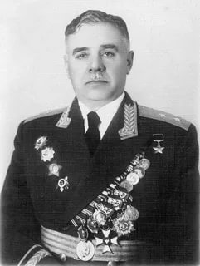

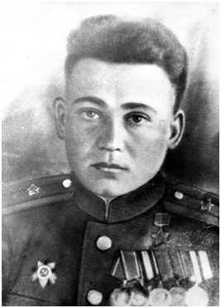

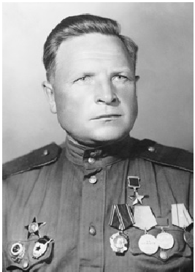

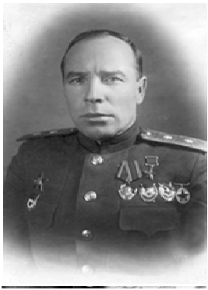

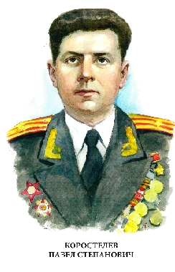

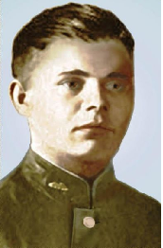

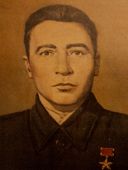

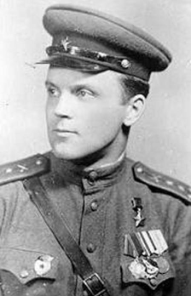

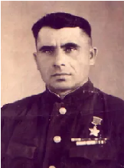

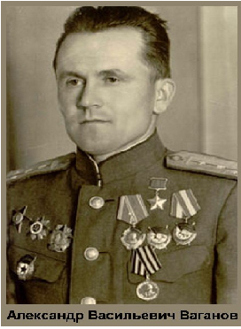

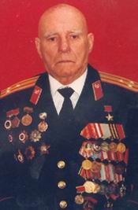

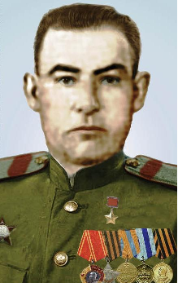

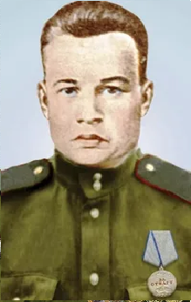

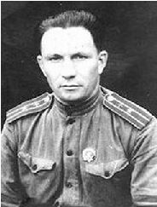

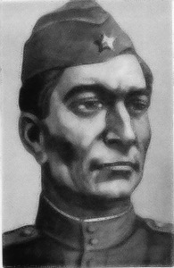

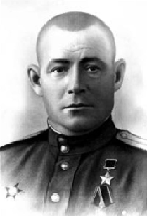

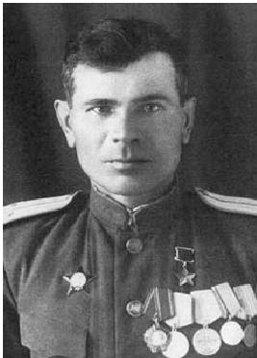

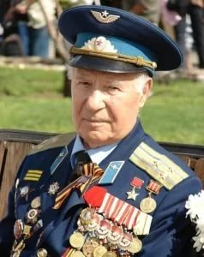

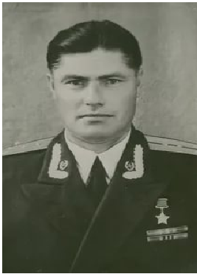

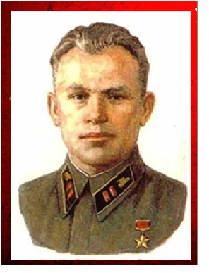

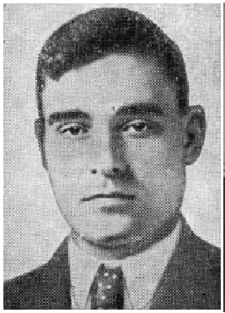

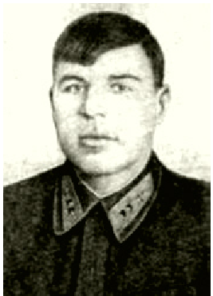

**Приложение 3. Герои Советского Союза, не представленные на Стене Славы мемориального комплекса г. Соликамска**

**Алеевский А.И. Алымов А.М. Аникин М.А. Боженко А.Г. Ваганов И.С.**

**Магерамов М.М. Маркин Ф.Д. Матвеев И.Е. Меркушев В.А. Петренко Г.А.**

**Саначев М.Д. Серков И.И. Семенов П.А. Фадеев С.М. Хитрин В.А.**

**Чёкин Е.И. Чихарев Н.В.**

**Приложение 5**. Имена всех полных кавалеров ордена Славы

1.Борисов Николай Ильич родился 16 мая 1915 года в городе Соликамск Пермского края. Окончил 2 класса. Работал в райколхозсоюзе. В Красной Армии с 1942 года. В 1945 году был демобилизован. Вернулся в родной город Соликамск. Трудился на железнодорожной станции Рудник сцепщиком вагонов, затем в пожарной охране МВД. Скончался 22 октября 1995 года. Похоронен в Соликамске на воинском захоронении № 2.

2.Бурцев Федор Иванович работал помощником следователя соликамский прокуратуры . Именно в это время и пришло с общение о его перенаграждении. Бурцев стал полным кавалером ордена Славы. В Соликамской прокуратуре работал с 1954 по 1956 год. Затем был переведен в Ординский район Пермской области.

3.Карандевич Василий Филиппович до войны работал слесарем на литейном заводе, аппаратчиком на оборонном заводе в г. Соликамск Пермской обл. Участник Великой Отечественной войны с ноября 1942 г.

4.КУЗНЕЦОВ Прокопий Иванович родился 27.6.1914 в д. Пальки ныне Соликамского района Пермской обл. в семье рабочего. Русский. Окончил 3 класса. Работал в тресте «Текстильстрой» разнорабочим. В Красной Армии с 1936 (призван Барнаульским ГВК Алтайского края) по 1938 и с декабря 1941. Участник боев у оз. Хасан в 1938.

5.МЕЗЕНЦЕВ Иван Михайлович трудился рабочим Булатовского ОЛП Усольского ИТЛ с 02 января 1941 года по 24 июля 1942 года. Призван в Рабоче-крестьянскую Красную армию Соликамским РВК Молотовской (Пермской) области 24 июля 1942 года.

6.Петр Васильевич Столбун с февраля 1939 года по апрель 1941 года работал поваром, инспектором ОСС 3 (Бондюжского) отделения Усольского ИТЛ в г. Чердыни. С апреля по август 1941 года проживал и работал в Соликамске. В августе 1941 года Столбун был призван на службу в Рабоче-крестьянскую Красную Армию соликамским горвоенкоматом. После окончания войны Столбун был демобилизован. Проживал и работал в городе Чердынь. Лишён всех званий и наград после окончания войны в связи с уголовным делом по хищению имущества и осуждением на 12 лет лишения свободы.

**Приложение 6.**

**Соликамцы – полные кавалеры ордена Славы**

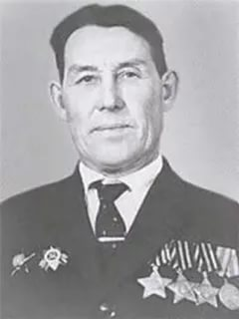

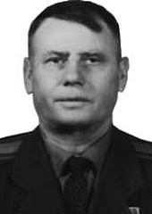

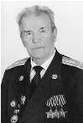

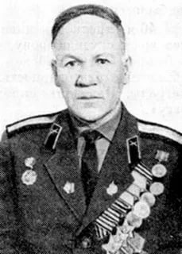

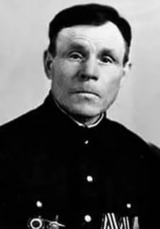

**Борисов Н.И. Бурцев Ф.И. Карандевич В.Ф.**

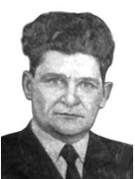

**Кузнецов П.И. Мезенцев И.М. Столбун П.В.**

**Список источников и литературы**

Архив министерства обороны поиск по фамилии участников Великой Отечественной войны: [Электронный ресурс]. Режим доступа: //tps://yandex.ru/q/question/society/arkhiv_ministerstva_oborony_poisk_po_vov (Дата обращения: 15.10.2019)

1. Бординских Г.А. Соликамская энциклопедия, - Пермь: Агентство «Стиль -МГ», -2020

Герои Советского Союза. Патриотический интернет-проект «Герои страны». 2000-2020 гг.: [Электронный ресурс]. Режим доступа:// <http://www.warheroes.ru/main.asp> (Дата обращения: 07.11.2019)

1. Герои Советского Союза: [Электронный ресурс]. Режим доступа:// <https://yandex.ru/images>(Дата обращения: 17.12.2019)
2. Герои Великой Победы: [Электронный ресурс]. Режим доступа:// <http://zsperm.ru/s1/history/Pobeda/heroes.php> (Дата обращения: 119.01.2020)
3. Герои Прикамья: [Электронный ресурс]. Режим доступа:// <https://gaupatriot.ru/permskij-kraj/geroi-prikamya> (Дата обращения: 07.02.2020)
4. Золотые Звезды Прикамья [Текст]: [Сборник]. - [3-е изд., доп.]. – Пермь: Кн. изд-во, 1974. - 487 с
5. Мемориал. Электронный архив: [Электронный ресурс]. Режим доступа:// <https://obd-memorial.ru/html> (Дата обращения: 18.03. 2020)
6. Пермский край в Великой Отечественной войне. Энциклопедия. – Пермь: книжное издательство «Пушка», - 2020
7. Материалы экспозиции музея МАОУ «СОШ № 16» города Соликамска